新 书 推 荐

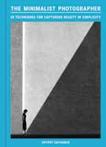
中文书名：《极简主义摄影师》
英文书名：The Minimalist Photographer
作 者：Antony Zacharias
出 版 社：Laurence King
代理公司：ANA/Jessica
页 数：144页
出版时间：2025年5月
代理地区：中国大陆、台湾
审读资料：电子稿
类 型：摄影

内容简介：

• 极简主义摄影的基本指南，提供有关如何创建简单醒目的大胆照片的专家建议。
• 本书从极简主义大师那里汲取灵感，提供有关构图、平衡、形状和纹理的建议，展示了如何剥离主题的本质可以帮助你制作精美、大胆和独特的图像。

作者简介：

安东尼·撒迦利亚（Antony Zacharias）是专业摄影师，专门从事建筑和长时间曝光摄影，对极简主义有着浓厚的兴趣和吸引力。安东尼曾受众多公司的委托，包括文华东方、丰田美国和天空大西洋，他的作品被英国广播公司、《卫报》（Guardian）、《泰晤士报》（Times）、哥伦比亚广播公司、《生态学家》（Ecologist）和众多摄影杂志广泛发表。

内文展示：
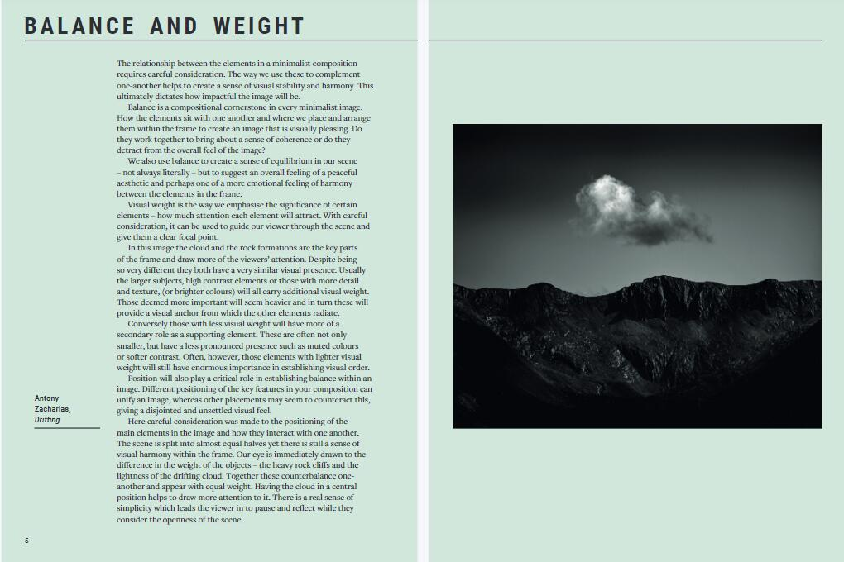
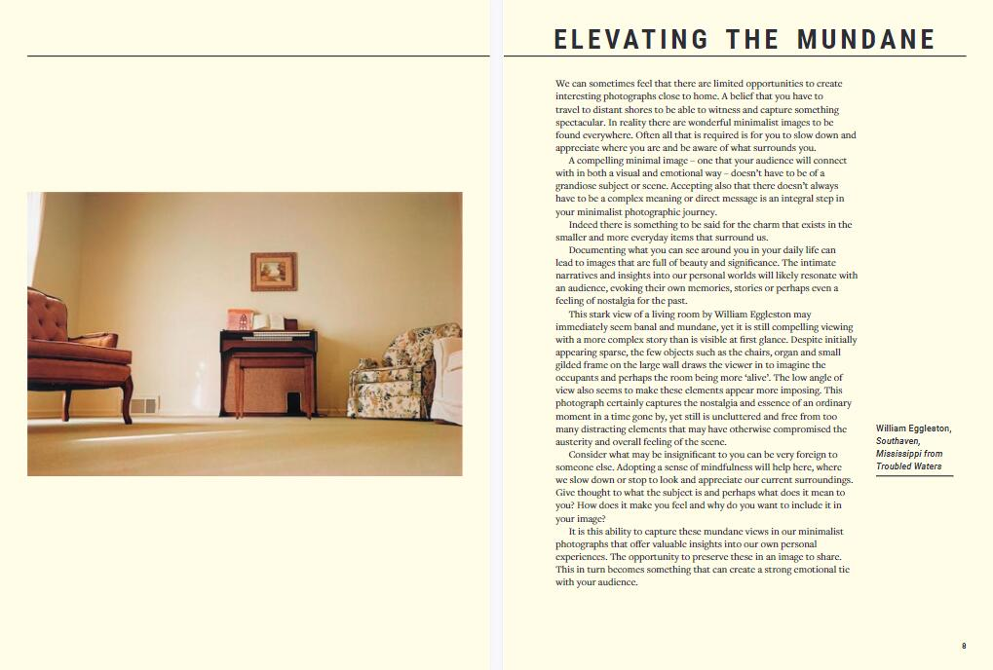

感谢您的阅读！
请将反馈信息发至：版权负责人
Email：Rights@nurnberg.com.cn
安德鲁·纳伯格联合国际有限公司北京代表处
北京市海淀区中关村大街甲59号中国人民大学文化大厦1705室, 邮编：100872
电话：010-82504106, 传真：010-82504200
公司网址：http://www.nurnberg.com.cn
书目下载：http://www.nurnberg.com.cn/booklist_zh/list.aspx
书讯浏览：http://www.nurnberg.com.cn/book/book.aspx
视频推荐：http://www.nurnberg.com.cn/video/video.aspx
豆瓣小站：http://site.douban.com/110577/
新浪微博：安德鲁纳伯格公司的微博_微博 (weibo.com)
微信订阅号：ANABJ2002


